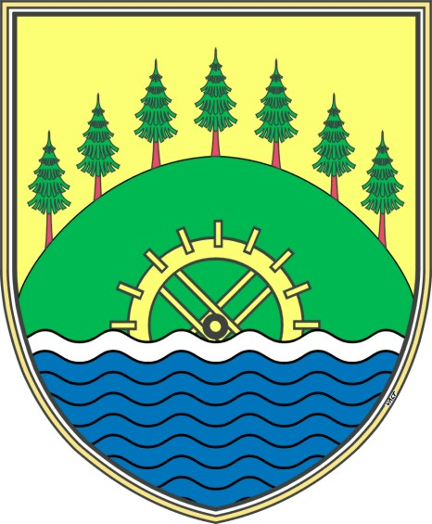

OBČINA LOVRENC NA POHORJU
ŽUPAN
Številka: 0321-0002/2018
Datum: 18.12.2018

OBČINSKI SVET
OBČINE LOVRENC NA POHORJU točka: 3

Zadeva: Predlog za obravnavo na 1. izredni seji Občinskega sveta Občine Lovrenc na Pohorju

Naslov: Sklep o potrditvi cene čiščenja komunalnih odpadnih voda v Občini Lovrenc na Pohorju

Predlagatelj: Župan Občine Lovrenc na Pohorju, Marko Rakovnik, prof.

Postopek: enofazni postopek

Pripravljavec gradiva: Občinska uprava Občine Lovrenc na Pohorju

Poročevalec na seji: Albina Pajtler

Pravna podlaga: 14. člen Statuta Občine Lovrenc na Pohorju (Uradno glasilo slovenskih občin, št. 59/17) in 17. člena Aneksa h Koncesijski pogodbi o izgradnji in vzdrževanju ter upravljanju čistilne naprave in kanalskega omrežja v Občini Lovrenc na Pohorju – tabela št. 2.

PREDLOG SKLEPA
Občinski svet Občine Lovrenc na Pohorju na podlagi 17. člena Aneksa h koncesijski pogodbi o izgradnji in vzdrževanju ter upravljanju čistilne naprave in kanalskega omrežja v Občini Lovrenc na Pohorju, z dne 14.5.2003 potrjuje ceno storitve čiščenja komunalnih odpadnih voda za posamezno leto v višini kot izhaja iz tabele 2:
- za obdobje od leta 2019 do vključno leta 2032: 0,88 €/m3,
- za obdobje leta 2033: 0,34€/m3.

Župan Občine Lovrenc na Pohorju
Marko Rakovnik, prof.

Obrazložitev:
Gospodarski javni službi čiščenja komunalne odpadne vode ter odvajanja komunalne in padavinske odpadne vode se na območju občine Lovrenc na Pohorju izvajata kot ločeni obvezni lokalni gospodarski javni službi (5. člen Odloka o lokalnih gospodarskih javnih službah v občini Lovrenc na Pohorju, UGSO, št. 13/02, 3/15,20/18).
Javno službo čiščenja komunalne odpadne vode na podlagi koncesijske pogodbe z dne 18.5.2001 izvaja Nigrad d.d. Maribor, javno službo odvajanja komunalne in padavinske odpadne vode izvaja Občina Lovrenc na Pohorju v svojem režijskem obratu (Odlok o organizaciji in delovnem področju občinske uprave občine Lovrenc na Pohorju, MUV, št. 26/2003).
Zaradi ločenosti izvajanja javnih služb je ločeno določena tudi cena teh.

Cena čiščenja komunalne odpadne vode je opredeljena v 17. Členu Aneksa h koncesijski pogodbi o izgradnji in vzdrževanju ter upravljanju čistilne naprave in kanalskega omrežja v Občini Lovrenc na Pohorju z dne 14.5.2003 v tabeli št. 2 in je določena za ves čas trajanja koncesijske pogodbe (30 let). Cena je od leta 2003 vsako leto padala in v letu 2016 znašala 1,45 €/m3 odpadne vode, v naslednjih letih pa je cena nespremenjena 0,88 €/m3 ter zadnje leto 0,34 €/m3. V času veljavnosti cene, ko je ta bila višja od 0,88€/m3, je Občina Lovrenc na Pohorju to ceno tudi subvencionirala (le za gospodinjstva in neprofitni sektor), ko pa je cena padla na 0,88€/m3 pa cena ni več subvencionirana. Potrebno je poudariti, da je koncesionar (Nigrad) ne glede na določila koncesijske pogodbe ter sklenjenega aneksa še nadaljnja leta vztrajal pri zaračunavanju višje cene čiščenja, kar bi posledično predstavljalo tudi višjo vrednost subvencioniranja cene s strani občinskega proračuna, a je Občina Lovrenc na Pohorju te zahtevke redno zavračala, vse dokler zgodba ni dobila sodnega epiloga, na podlagi katerega je obveljala cena iz tabele 2 sklenjenega aneksa.
Priloga: tabela 2

